Сова из втулки и цветной бумаги
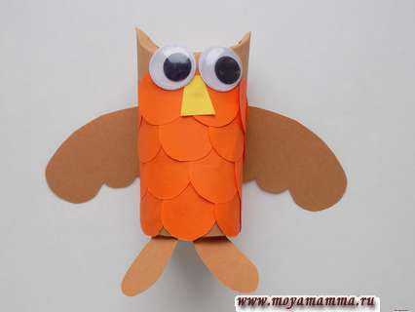
Сегодняшний мастер-класс продемонстрирует процесс создания простой поделки на основе картонной втулки. А сделаем мы сову, дополнительно используя для этого цветную бумагу.
Для изготовления совы возьмем:
- — бумагу коричневого, оранжевого, желтого цвета;
- — большие пластмассовые глазки;
- — картонную втулку;
- — клей ПВА с ножницами.
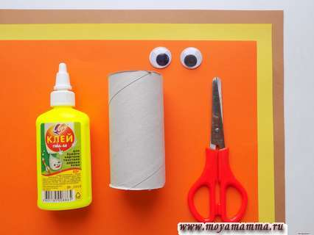
Основным цветом нашей совы будет коричневый, а ее оперение сделаем оранжевым. Сначала от листа коричневой бумаги требуется отрезать прямоугольник, размер которого будет позволять обклеить картонную втулку.
Затем подготовим заготовки для оперения нашей птицы. Это будут небольшие кружочки, вырезанные из оранжевой бумаги. Удобнее будет вначале сложить лист в несколько раз, а потом вырезать круг. В результате сразу получится несколько кружков одинакового размера.
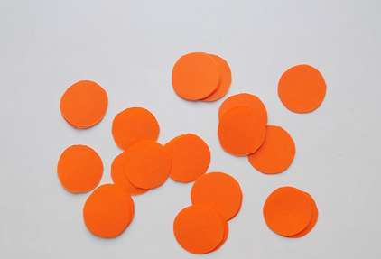
Начинаем их приклеивать на прямоугольник коричневой бумаги. Для этого сначала наносим клей ПВА тонкой полоской, а потом добавляем оранжевые кружочки в ряд.
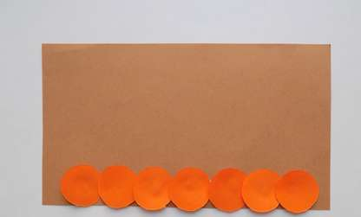
Так требуется заклеить практически всю поверхность коричневой заготовки.
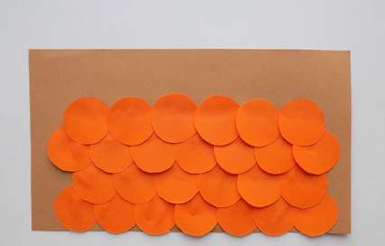
Теперь снова воспользуемся клеем ПВА. На этот раз наносим его на картонную втулку и приклеиваем коричневый прямоугольник.
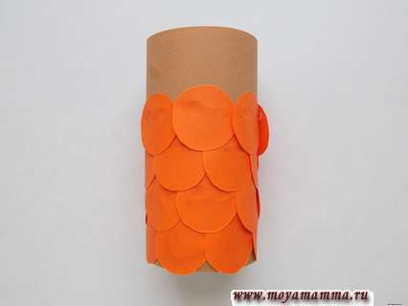
Верхнюю часть картонной втулки требуется аккуратно продавить с двух сторон. Так мы сформировали голову нашей совы.
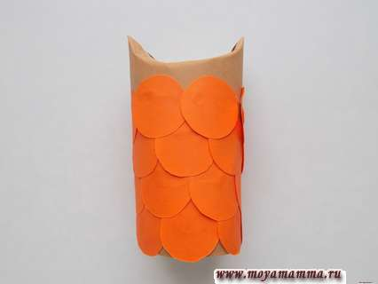
Из коричневой бумаги вырезаем заготовку для крыльев. Чтобы они получились одинаковыми, складываем лист пополам, а потом вырезаем.
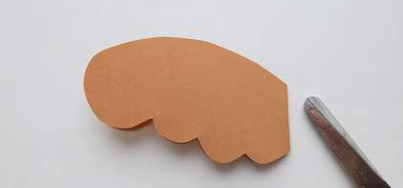
Такие крылья получились.
Приклеиваем их по бокам картонной заготовки.
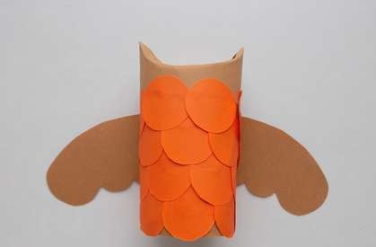
Добавляем большие пластмассовые глаза.
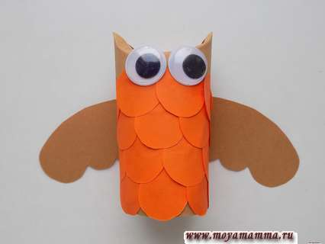
Клювик вырезаем из небольшого кусочка желтой бумаги. Приклеиваем его.
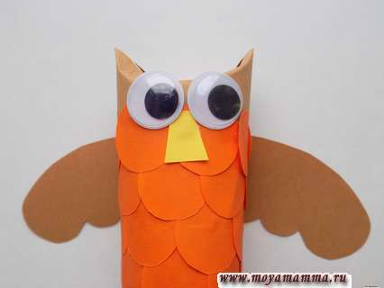
Осталось сделать лапки. Их вырежем из коричневой бумаги, а верхнюю часть немного загнем.
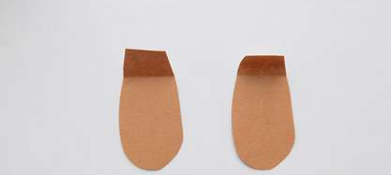
Наносим клей ПВА на загнутые части, а потом приклеиваем лапки с изнаночной стороны нижней части картонной втулки. Такая сова из втулки у нас получилась.

